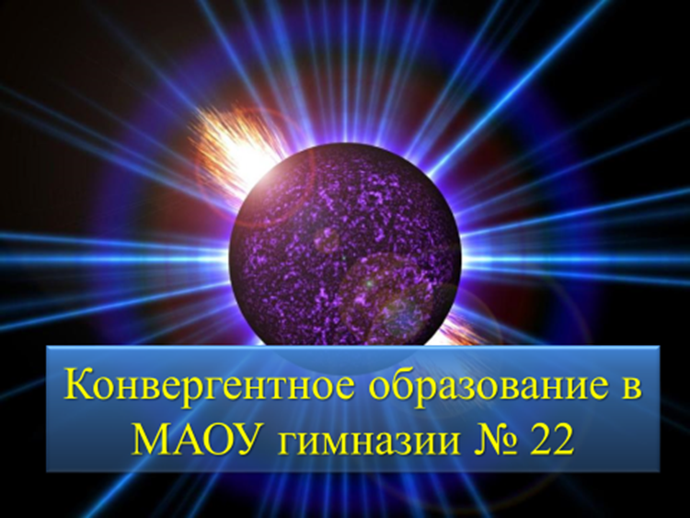
Междисциплинарная интеграция, системно -деятельностный и метапредметный подходы -основа новой модели обучения
«Конвергентного образования гимназии»
«Нам нужны качественно иные подходы.
Речь должна идти о внедрении
принципиально новых природоподобных технологий,
которые не наносят урон окружающему миру,
а существуют с ним в гармонии
и позволят восстановить нарушенный
человеком баланс между биосферой и техносферой.
Это действительно вызов планетарного масштаба.
Убеждён, чтобы ответить на него,
у человечества есть интеллектуальный потенциал»
…Из выступления на 70 сессии
Генеральной Ассамблеи ООН
Президент Российской Федерации В.В. Путин
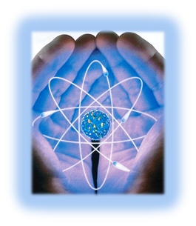
Готов ли школьник к «Миру Будущего»?
Если нет, то в чём наша (учителей, управленцев, ученых) вина? Если да, то в чём наша роль?
Попытаемся оставаться честными, отвечая на оба вопроса и не заниматься самовнушением, конструируя мир Будущего, удобный для нас, работников образовательного цеха. Мы хотим видеть ясные тренды, которые предсказуемо меняют мир. Но любой шаг любого тренда способен изменить всё. Тренды взаимодействуют, создают нечто новое. Мир меняется существенно неоднородно. Какие-то его части меняются непредсказуемо быстро, а другие – почти не меняются.
Вот почему возникает ощущение «Разрыва», «расползания» реальности.
К.А. Скворчевский
Московский физико-технический институт,
департамент философии, профессор,
Департамента образования г. Москвы,
заведующий кафедрой естественнонаучного образования,
доктор технических наук
Основоположники концепции конвергенции

- М.В. Ковальчук, главный идеолог концепции
- Аристотель (1543-1687) «Галилеевско-ньютоновский идеал»
- Огюст Конт xix век (отец позитивизма и социологии)
- В.И. Вернадский, первопроходец идей междисциплинарного синтеза наук (1863-1945)
- Н.Н. Моисеев, выдающийся советский математик, академик, xx век
- Нориро Танигути, японский специалист, физик
- Эрик Дрекслер – 2000

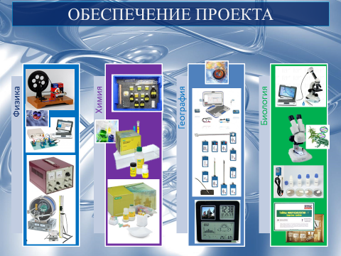
ГИМНАЗИЯ ПОБЕДИТЕЛЬ
регионального конкурса проектов
«ОТ ОБРАЗОВАННОСТИ УМА – К ОБРАЗОВАННОСТИ ЛИЧНОСТИ»
«Создание сети школ, реализующих инновационные программы для отработки новых технологий и содержания обучения и воспитания через конкурсную поддержку школьных инициатив и сетевых проектов».
Инновационная программа направлена для отработки новых технологий и содержания обучения и воспитания.
Конвергентные технологии
- НАНОТЕХНОЛОГИИ
- БИОТЕХНОЛОГИИ
- ИНФОРМАЦИОННО-КОММУНИКАЦИОННЫЕ ТЕХНОЛОГИИ
- КОГНИТИВНЫЕ ТЕХНОЛОГИИ

ПРЕДМЕТНАЯ ОСНОВА

- ФИЗИКА
- ХИМИЯ
- БИОЛОГИЯ
- ГЕОГРАФИЯ
- ИНФОРМАТИКА
- АНГЛИЙСКИЙ ЯЗЫК
- МАТЕМАТИКА
- НАЧАЛЬНАЯ ШКОЛА
- ДЕТСКИЙ САД

Межпредметная часть:

- ГУМАНИТАРНЫЕ НАУКИ

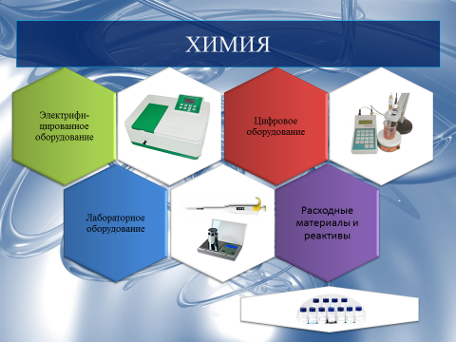
Основные черты современного развития в области естественных наук
- переход к наноразмерам
- изменение парадигмы развития от анализа к синтезу
- сближение и взаимопроникновение неорганики и органического мира живой природы
- междисциплинарный подход вместо узких специализаций

Новые возможности

- Соответствие современным требованиям ФГОС
- Выполнение метапредметных исследований
- Возможность работы учащихся как с отдельными сегментами оборудования, так и с аппаратными комплексами, составленными из единиц оборудования
- Деятельностное освоение учащимися предмета
- Проведение индивидуальной и групповой исследовательской работы
- Возможность реализации индивидуальных проектов

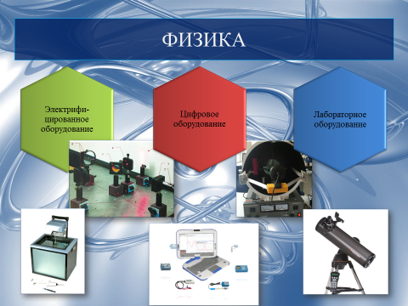

Обоснование потребности в реализации проекта.
Определено следующее: при проектировании конвергентно ориентированных программ использовать единое «понятийное поле», сформированное в процессе обсуждения участниками мероприятий. Проектирование конвергентно ориентированных программ и их дальнейшая реализация должны проходить в организованном сетевом взаимодействии, позволяющем создать для обучающихся уникальные условия раннего определения своей профессионально-образовательной траектории и опережающее освоение элементов будущих профессиональных компетенций. Приступить к разработке конвергентно ориентированных дополнительных образовательных программ. При проектировании и реализации конвергентно ориентированной дополнительной образовательной программы руководствоваться единой методологией в области: урочное/внеурочное, профильное обучение, дополнительное образование.
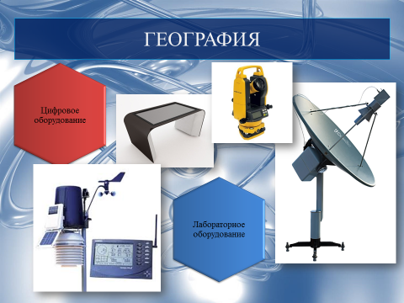
Цель

- формирование предпрофессиональных компетенций; содержание - проектная, учебно-исследовательская деятельность
- форма реализации - сетевая (включение ресурсов высшего образования, промышленных предприятий, музеев и др.)
- принципы - междисциплинарность, наддисциплинарность
- подход - технологичный (интегрирует дополнительные образовательные технологии)
- Материально-технические условия для реализации программы необходимо: высокотехнологичное оборудование, лабораторное оборудование на базе цифровых технологий
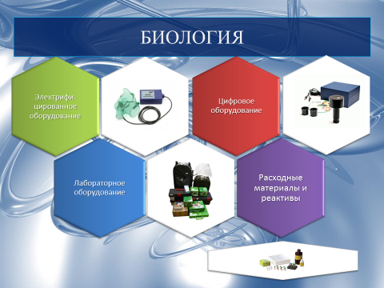
Основные направления проекта:
Организация мероприятий, направленных на развитие исследовательских и предпрофессиональных компетенций учащихся образовательных организаций. Распространение учебно-методического и управленческого опыта сопровождения образовательного процесса, направленного на освоение обучающимися конвергентного содержания образования. Интеграция практико-ориентированного основного и дополнительного образования с фундаментальной наукой. Создание условий для реализации в образовательных организациях проектных и исследовательских работ в учебных междисциплинарных лабораторно-исследовательских комплексах. Организация и повышение эффективности деятельности педагогов гимназии.
Гимназия, после получения гранта будет оснащена оборудованием для реализации проекта, и работать как ресурсный центр города, региона: оказание информационно-методической поддержки по вопросам использования учебного и научного оборудования, выступать площадкой для организации междисциплинарных практикумов, обеспечивать поддержку проектной и исследовательской деятельности обучающихся.

Задачи проекта
Разработка и внедрение современного содержания курсов окружающий мир, математика и информатика, и др., цифровых технологий в образовательный процесс гимназии.
Интегративно-модульное конвергентное освоение содержания образования в гимназии, при котором описание окружающего мира и проведенных экспериментов, и обсуждение этого описания, технологические проекты, интегрируются с развитием устной и письменной речи, литературой, искусством, математикой.
Реальное осуществление требований ФГОС по формированию универсальных учебных действий в ходе учебной деятельности.
Использование естественного детского любопытства, ориентации на коммуникацию и сотрудничество, поддержанных и усиленных на дошкольной ступени, для формирования проектно-исследовательской формы учебной и дополнительной внеурочной деятельности.
Освоение навыков наблюдения и эксперимента, измерения, фиксации в цифровой форме, наглядного представления данных, генерации моделей, алгоритмов.
Получение опыта непосредственного восприятия наиболее впечатляющих объектов и явлений.
Освоение основ, используемых в гимназии ИКТ.
Насыщенная внеурочная деятельность в направлении деятельностного освоения естественных наук.
Целевая аудитория:
дети - проект в первую очередь предусмотрен для воспитанников и обучающихся 1-11классов гимназии;
педагоги - педагоги, психологи, единомышленники в среде других ОО, гимназия тесно сотрудничает с 15 школами города и региона и участниками ФПО «Гимназический союз России». Именно эти ОО могут стать сетевыми партнёрами в рамках данного проекта;
родители - для успеха и уверенности в своих силах детям необходимо ежедневное соучастие в процессе образования не только педагогов, но и родителей. Включение родителей в процесс дополнительного и отдыха детей в каникулярное время при гимназии – одна из важных составляющих гимназии. Ни одна, даже самая лучшая программа не будет успешной в полной мере, если она не реализуется совместно с семьёй и близкими.

